Міністерство освіти і науки України

Харківський національний університет ім. В. Н. Каразіна

Факультет комп’ютерних наук

Кафедра безпеки інформаційних систем і технологій

Лабораторна робота №2

з навчальної дисципліни «Комп’ютені мережі»

Тема «Вивчення принципів кодування цифрових потоків у цифровому лінійному тракті АПД»

Виконав:

Студент групи КБ-31 Кравченко Є. М.

Перевірив:

Старший викладач

Артюх А.А.

Харків – 2020 р.

**Мета –** вивчити принципи кодування цифрових потоків у цифровому лінійному тракті АПД.

**Хід роботи**

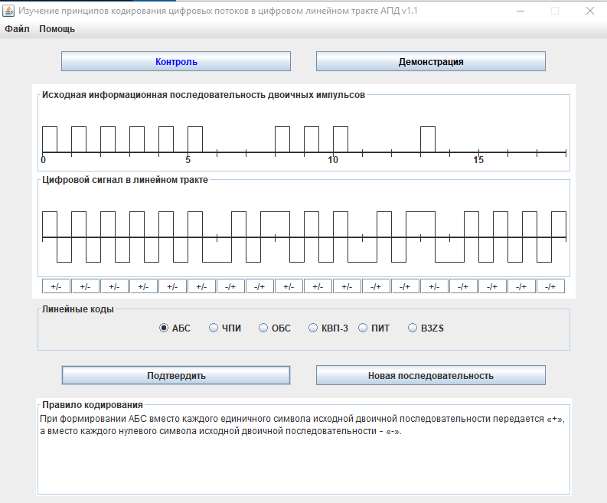

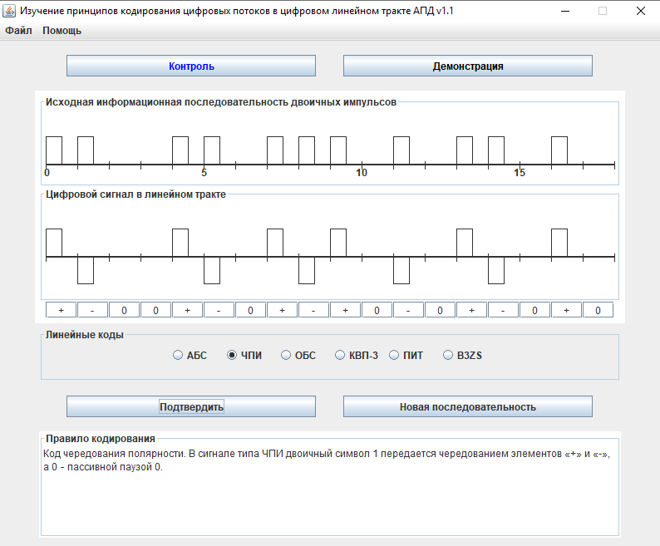

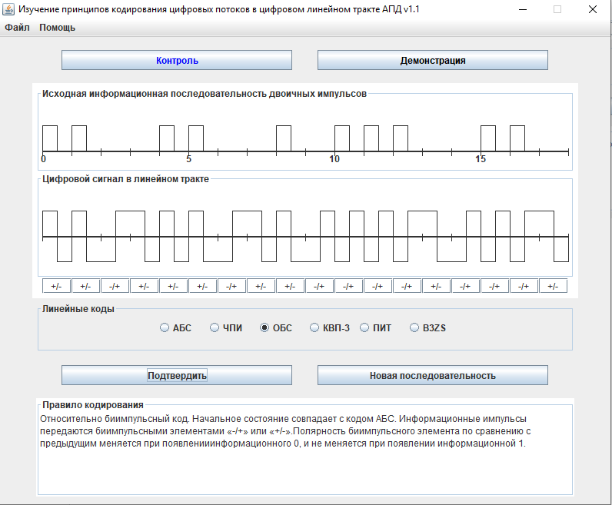

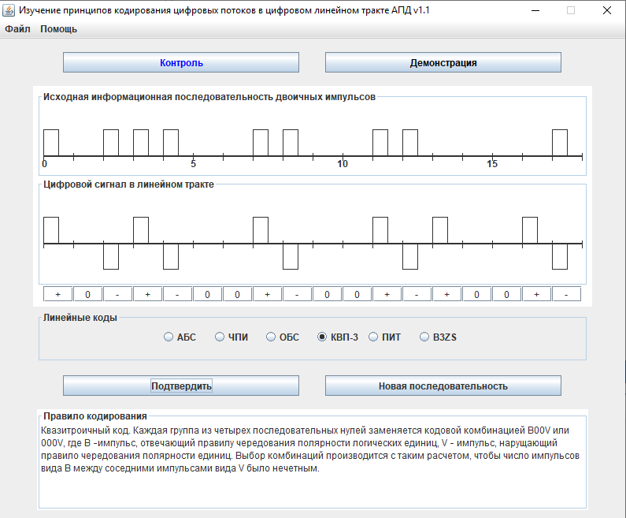

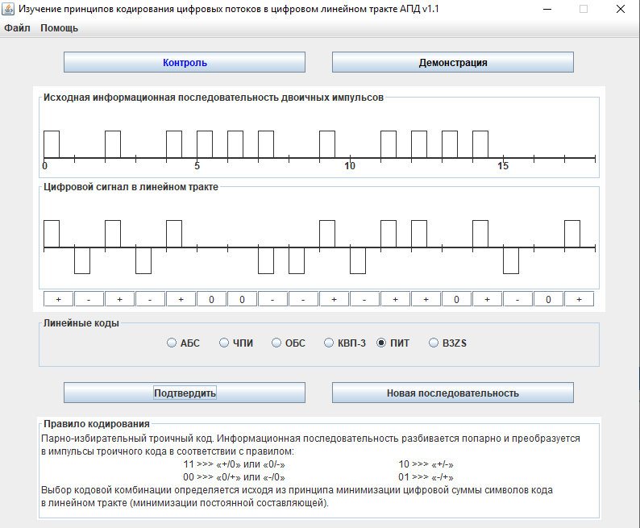

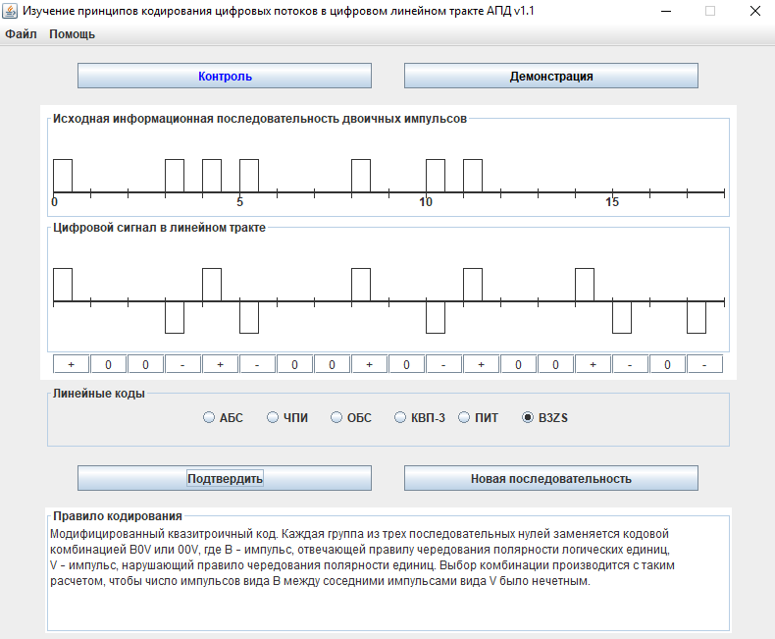

**Висновок**

При кодуванні цифрових потоків у цифровому тракті використовуються такі лінійні коди: абсолютний біімпульсный сигнал (АБС), який характерезується високою завадостійкістю, простотою перетворення двійкового сигналу в біімпульсний; код с чередующейся полярностью импульсов (ЧПИ), преимущество которого также состоит в простоте преобразования в двоичный код; относительный биимпульсный код (ОБС); код высокой плотности следования единиц (КВП-3); парно-избирательный троич­ный (ПИТ); биполярный код с подстановкой альтернативных блоков (B3ZS).